Tugas 12

Faishal Rizal F PF   
A11.2022.14404

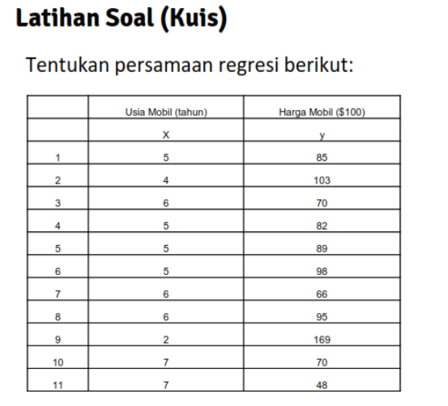

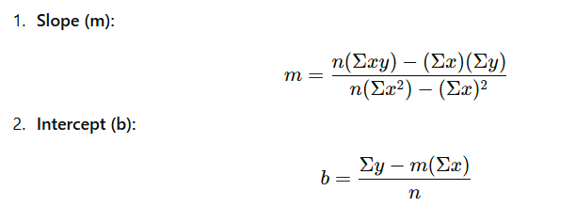

Langkah-langkah:

1. Hitung



1. Substitusikan nilai-nilai tersebut ke dalam rumus.

Berikut data dari tabel:

* **x** = Usia mobil
* **y** = Harga mobil ($100)

Mari hitung menggunakan Python untuk hasil lebih cepat.

Persamaan regresi linier dari data tersebut adalah:



Di mana:

* x adalah usia mobil (tahun),
* y adalah harga mobil ($100)